黑龙江省大庆市庆新中学2020-2021学年第一学期期末试卷八年级物理试题
一、单选题（本大题共15小题，共45分）
1.鲁迅的《社戏》中有这样的描写：“淡黑的起伏的连山，仿佛是踊跃的铁的兽脊似的，都远远地向船尾跑去了…”其中“山…向船尾跑去了”所选的参照物是（ ）
A．山 B．船 C．岸边的树 D．河岸
2．如图是用小锤敲击同一音叉时，示波器在相同时间内截取的两列声波图，一次重敲，一次轻敲，下列说法，正确的是（ ）
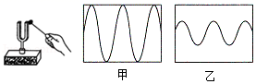
A．重敲时音调高，甲图是重敲时的声波图
B．轻敲时响度大，两次敲击音色相同
C．甲的响度比乙的大，甲的音调也比乙的高
D．两次音调、音色都相同，乙图是轻敲时声波图
3．诗句“不敢高声语，恐惊天上人”中的“高”从物理学的角度来说指声音的（ ）
A．响度大 B．音色好 C．速度快 D．频率高
4．以下减小噪声的措施中，属于在传播过程中减弱的是（ ）
A．建筑工地上噪声大的工作要限时
B．市区里种草植树
C．戴上防噪声的耳塞
D．市区内汽车喇叭禁鸣
5．如图所示的光路图中，能反映光从玻璃斜射入空气中的是（ ）
A．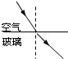 B．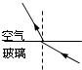
C．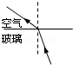 D．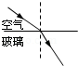
6．如图所示，一束来自于近处物体的光经某同学眼睛的角膜和晶状体折射后所成的像落在视网膜之后，则该同学的眼睛是（ ）
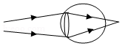
A．近视眼，需要用凹透镜矫正
B．近视眼，需要用凸透镜矫正
C．远视眼，需要用凹透镜矫正
D．远视眼，需要用凸透镜矫正
7．下列关于光现象的说法中正确的是（ ）
A．高楼大厦的玻璃幕墙造成的光污染，是由于光的漫反射引起的
B．日食和月食是由于光的反射引起的
C．很厚的玻璃板下面的字看起来位置偏高了，是由于光的折射引起的
D．李白的诗句“举杯邀明月，对影成三人”中月亮的像与月亮相比变小了
8．如图所示中，人所观察到的像（ ）
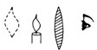
A．由凹透镜所成的，这个像是虚像
B．由凸透镜所成的，这个像是实像
C．由凹透镜所成的，这个像能用光屏承接
D．由凸透镜所成的，这个像不能用光屏承接
9．下列关于质量的说法中正确的是（ ）
A．1kg的棉花比1kg的铁块质量小
B．水结成冰后质量变大了
C．同一物理书在娄底和北京的质量是一样的
D．将铁块压成铁饼，质量减小了
10．学习了“质量和密度”的知识以后，小亮同学想估算一下自身的体积。通过查阅资料，小亮得知人的密度跟水的密度差不多，则小亮同学的体积约为（ ）
A．0.06m³ B．6m³ C．60 m³ D．0.006m³
11．由不同物质组成的甲乙两个实心球，其体积之比为3：4，质量之比为2：3，则甲乙两种物质的密度比是（ ）
A．2：3 B．4：3 C．8：9 D．9：8
12．如图所示是甲和乙两种物质的质量与体积关系图象，分析图象可知（ ）
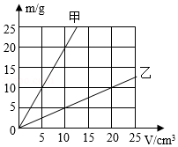
A．若甲、乙的质量相等，则甲的体积较大
B．若甲、乙的体积相等，则甲的质量较小
C．乙物质的密度为0.5kg/m³
D．甲、乙两种物质的密度之比为4：1
13．用钓鱼竿拉出水中的鱼时，对鱼施力的物体是（ ）
A．拉住鱼的鱼钩 B．钓竿
C．手握鱼竿的人 D．鱼
14．下列有关力的说法中，正确的是（ ）
A．重力的方向总是垂直向下
B．力的作用效果与力的大小、方向和作用点都有关系
C．弹簧被拉伸时产生的力是弹力，钢丝绳悬挂重物的力不是弹力
D．手拍桌子时，手对桌子施加了力，桌子对手没有施加力
15．如图所示，一木块从斜面上由静止滑下，并在水平面上继续滑动，最终停下来。不考虑空气阻力，图中关于木块在水平面上滑动时的受力示意图正确的是（ ）
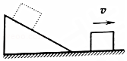
A．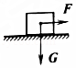 B．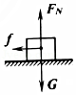 C．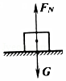 D．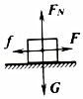
二、填空题（每空1分，共20分）
16. 如图甲所示，木块的长度为 cm；如图乙所示，秒表的读数为 s．
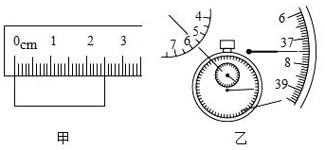
17．汽车上的电子防盗报警装置，在汽车被撬开时能发出报警声，提醒人们车辆被盗，这是利用了声音可以传递 ；发出较强声音的喇叭能使它前面的蜡焰“跳舞”，说明声波具有 。
18．某种昆虫靠翅膀的振动发声。如果这种昆虫的翅膀在4秒内做了1200次振动，昆虫产生声音的频率是 Hz，人耳 （能/不能）听到该昆虫发出的声音。
19．星期天，雨后天睛的午后，滇池上空出现了美丽的彩虹，这是光的 现象。
20．把一滴水滴在玻璃板上，在玻璃板下面放置一个用眼睛看不清楚的小物体，这时的水滴相当于一个 镜，拿一个放大镜位于水滴的上方，慢慢调节这个镜子与水滴之间的距离，你就更能看清玻璃板下的微小物体，这时它们的作用相当于一个 （选填“望远镜”或“显微镜”）。
21．小杨杨把装满水的玻璃瓶放入冰箱，一段时间后发现瓶中的水结冰，且玻璃瓶破裂，这是因为水变成冰的过程中质量 ，密度 （前两空均选填“变大”、“变小”或“不变“），体积变大导致的；医院急诊室的氧气瓶中，氧气的密度为5kg/m³，当氧气质量用去一半后，瓶内剩余氧气的密度是 kg/m³。
22．一个玻璃瓶，装满水后的总质量是400g，装满酒精后的总质量为350g，已知水的密度为ρ_{水}=1x10³kg/m³，酒精的密度为ρ_{酒精}=0.8x10³kg/m³，则玻璃瓶的质量为 g，玻璃瓶的容积为 cm³。
23．2020年6月4日至10日，第21届国际泳联跳水世界杯在武汉体育中心游泳馆举行。如图所示，跳板被跳水运动员压弯的过程中说明力可以改变物体的 。继而运动员被跳板弹起说明力还可以改变物体的 ，同时也说明 。但最终运动员会落到水里是受 作用。
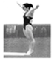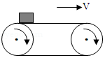
23题图 24题图
24．随着电子商务的发展，人们购物变得十分便捷。如图所示的是分拣快递件的皮带传输机，转动轮带动水平皮带匀速向右运动。将一快递件轻轻放在皮带的左端，快递件在皮带的作用下向右做速度增加的变速直线运动，此时快递件受到的摩擦力的方向为 （选填“向右”或“向左”）。经过较短时间后，快递件随皮带一起以相同的速度向右做匀速直线运动，此时快递件受到的摩擦力 （选填“为零”、“方向向左”或“方向向右”）
三、作图题（共6分）
25．（1）请根据平面镜成像特点在图中画出物体AB所成的像。
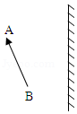
（2）如图所示，MN为凸透镜的主光轴，A为蜡烛，A′为蜡烛通过凸透镜成的像，请根据凸透镜成像原理在图中画出凸透镜并标出它的焦点。
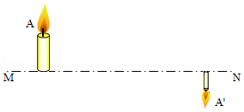
（3）如图所示，实心铅球静止在斜面上，请用力的示意图作出铅球受到的重力和挡板对铅球的支持力。
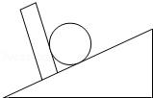

四、实验题(17分)
26．在探究声音的产生与传播时，小明和小华一起做了下面的实验：
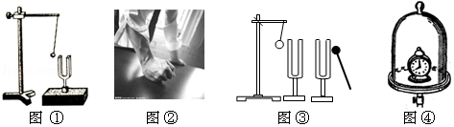
（1）如图①所示，用悬挂着的乒乓球接触正在发声的音叉，乒乓球被弹起，它说明了 。（2）如图②所示，为了验证（1）中的探究结论，小华同学用手使劲敲桌子，桌子发出了很大的声响，但他几乎没有看到桌子的振动，为了明显地看到实验现象，你的改进方法是： 。
（3）如图③所示，敲响右边的音叉，左边完全相同的音叉也会发声，并且把泡沫塑料球弹起。该实验能说明 可以传声。
（4）如图④所示，把正在响铃的闹钟放在玻璃罩内，逐渐抽出其中的空气，听到声音逐渐变小，由此推理可知： 。
27．小明在用焦距为10cm的凸透镜来探究成像规律的实验中。
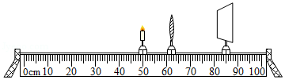
（1）如图所示，将蜡烛、凸透镜、光屏依次放在光具座上。点燃蜡烛后，调节凸透镜和光屏的高度，使它们的中心与烛焰中心大致在同一高度。其目的是使像成在 。
（2）接着小明用不透光的纸板遮挡住凸透镜的上半边，然后前后移动光屏，他 （填“能”或“不能”）在光屏上看到完整的像。
（3）在实验过程中，小明发现凸透镜成放大实像和缩小实像的分界点是 ；凸透镜成实像和虚像的分界点是
（4）实验过程中，由于蜡烛燃烧变短，使烛焰的像成在了光屏中心的上方，要使像重新成在光屏的中心，如果只调凸透镜，应将凸透镜向 调。调好后，烛焰中心在凸透镜 （选填“主光轴的上方”、“主光轴的下方”或“主光轴上”）。
28．在测量学生奶密度的实验中：
（1）为了减小实验误差，应该选择图 （填“甲”或“乙”）中的量筒，
（2）将天平放在水平台面上，把游码移到标尺左端的 处
（3）小铭进行了如下实验：
A．把天平放在水平桌面上调节天平平衡；
B．用天平测出烧杯的质量m₁；
C．将适量的学生奶倒入烧杯，测出烧杯和学生奶的总质量m₂
D．将烧杯中的学生奶全部倒入量筒，测出体积V，
考虑到学生奶在从烧杯中倒出时有残留，密度的测量值偏 ，为此同组的小浩提出只要调整实验顺序就可以解决这个问题，这个实验顺序是 （填序号）
（4）按照调整后的方案进行实验在测量烧杯质量时砝码及游码情况如图丙所示。实验数据如下表，其中①和②的数值分别为 、 。
烧杯的质量m₁/g | 烧杯和学生奶的总质量m₂/g | 学生奶的体积V/cm³ | 学生奶的密度ρ/（g•cm^{﹣3}）
① | 78.2 | 40 | ②
（5）小华不小心将量筒打碎了，老师说只用天平也能测量出学生奶的密度，于是小华添加两个完全相同的烧杯和适量的水，设计了如下实验步骤，请你补充完整。
①调好天平，用天平测出空烧杯质量为m₀；
②将一个烧杯适当位置划线，再把水装到刻度线的位置用天平测出烧杯和水的总质量为m₁；
③将烧杯擦干净后，把学生奶装到刻度线的位置，用天平测出烧杯和学生奶的总质量为m₂；
④则学生奶的密度表达式ρ＝ （已知水的密度为ρ_{水}）
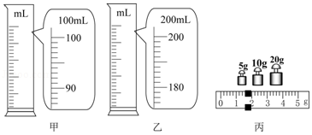
四．计算题（12分）
29．2009年4月29日，创下多项世界第一的重庆朝天门长江大桥正式通行．大桥主桥长932m，全桥永久用钢达到国内创纪录的4.6×10⁷kg．（结果保留整数）
（1）大桥永久用钢受重力多大？（取g＝10N/kg）
（2）如果过桥的路人步行速度约为1.2m/s，他通过主桥所用时间为多少s？
（3）某班学生前来参观大桥，排队通过桥面。整个队伍长50m，假设队伍的行进速度也是1.2 m/s，那么队伍通过整座桥需要多少s？
30．用量杯盛某种液体，测得液体体积V和液体与量杯共同质量m的关系如图所示，从图中求出：
（1）量杯的质量是 g；
（2）该液体的密度是多少？
（3）一块碑石的体积是30m³，为了计算它的质量，取一小块作为这块碑石的样品。测出它的质量为140g，用量筒装入100mL的上述液体，然后将这块样品完全浸入液体中，此时液面升高到150mL．求这块碑石所受的重力。（g取10N/kg）
